Для нас – ничего без нас
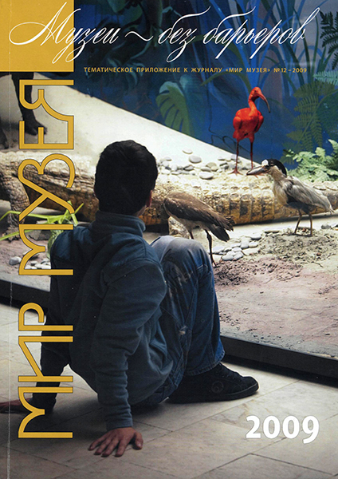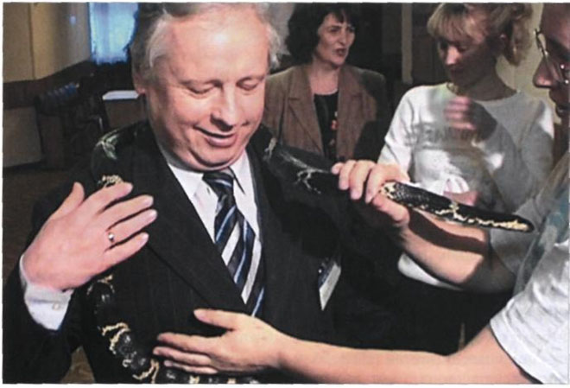
В последнее время социально ориентированные проекты, которые создаются на базе учреждений культуры, стали популярными не только за рубежом, но и в России. Рассказать о том, как возникали первые российские программы для посетителей с особыми потребностями мы попросили Сергея Ваньшина, генерального директора Института профессиональной реабилитации и подготовки персонала ВОС «Реакомп», автора метода социокультурной реабилитации инвалидов разных категорий музейными средствами. Беседу вела Ксения Сергазина.
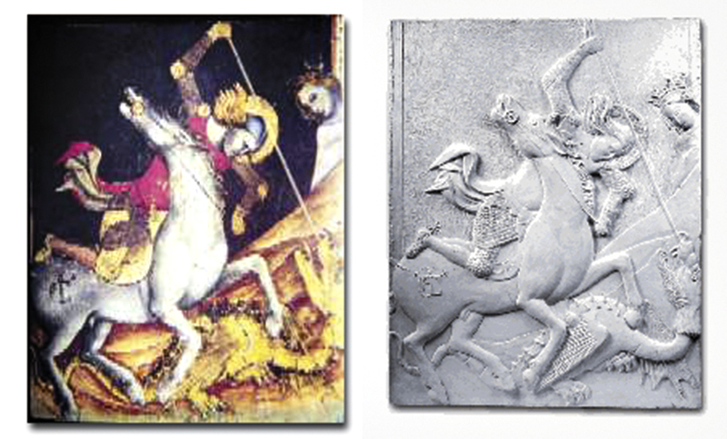
Экспонаты тактильного музея в институте Ф. Кавассо. Болонья Италия 2003 г.
Сергей Николаевич, о каких особенностях мировосприятия, мироощущения инвалидов, на ваш взгляд, должны знать сотрудники музеев, которые собираются работать с посетителями с особыми потребностями?
Ответить на этот вопрос достаточно просто, потому что ни один инвалид, кроме тех, у кого есть проблемы с интеллектом, ничем, по существу, не отличается от остальных людей, за тем небольшим исключением, что инвалидность накладывает свой отпечаток на их поведение, может быть, даже на психику. Так, слепой человек, перемещаясь в пространстве, перманентно находится в стрессовом состоянии, что, безусловно, имеет свои последствия. Из-за этого, например, у слепых может появиться повышенная раздражительность, иногда формируются нездоровые иждивенческие настроения. Сошлюсь на слова русского физиолога И.М.Сеченова, который исследовал познавательные способности слепых. Он писал, что познание для слепых ограничено только шириной раскинутых рук. Другими словами - слепым доступно все, что и остальным людям.
Любая экспозиция построена, прежде всего, на зрительном восприятии, а слепые как раз этого восприятия лишены. Поэтому любому инвалиду требуется особое внимание, а слепые нуждаются не просто во внимании, а в выработке специальных подходов для обеспечения реализации их права на доступ к культурным ценностям, хранящимся в музее. Все это предусматривается законодательством России, действующим мировым правом и особенно отмечается в Конвенции о правах инвалидов, где прямым текстом написано, что учреждения культуры, в том числе музеи, должны быть доступны для инвалидов всех категорий. При этом важно в том числе обеспечить доступ к основной экспозиции музея.
Колясочникам должна быть предоставлена возможность добираться до музея и двигаться по экспозиции. Для этого нужно обратить внимание на следующие элементы организации пространства: определенная ширина между витринами, специальные туалеты, пандусы вместо лестниц, подъемники.
Может быть, несколько легче создать условия для глухих, поскольку этикетки изначально расположены удобно для них: глухой человек легко читает любой текст. Но для проведения экскурсии важно предусмотреть услуги сурдопереводчика, а если, скажем, интерактивные экспонаты созданы со звуковым сопровождением видеоматериалов, то важно разместить там субтитры или учесть функцию, которая обеспечивает их появление на экране для глухих посетителей. Это практикуется и за рубежом, и в Дарвиновском музее.
Сложнее всего, конечно, со слепыми. Мало того, что почти любая экспозиция рассчитана на зрительное восприятие, еще действует строгое федеральное правило: «руками экспонаты не трогать». Решать эту задачу сложно, но можно. Во-первых, совершенно не обязательно предоставлять слепым возможность трогать уникальные экспонаты, находящиеся за стеклом. Вместо этого можно подумать об их замене - макетах или даже промышленных масштабных моделях. Во-вторых, можно использовать учебно-вспомогательные фонды. Материалы, которые используются для учебных моделей, занятий в кружках, могут также применяться для работы со слепыми посетителями. В-третьих, можно выделить из числа предметов основной экспозиции такие, которые можно трогать без ущерба: артиллерийское орудие времен Второй мировой войны, бронзовая скульптура, металлический стул или скамья, сработанная из досок в XVIII веке. По предложению начальника отдела музейно-выставочной работы Департамента культуры г. Москвы А.В.Горянова такие предметы мы называем «тактильными экспонатами». Полагаем, что на каждый раздел экспозиции, иллюстрирующий его основное содержание, достаточно иметь по 3-4 тактильных экспоната.
Таким образом, доступ к основной экспозиции организовать вполне реально, можно найти способы, методы, как познакомить с ней инвалидов. Для этого достаточно немножко изобретательности и предприимчивости, внимания к посетителю и настоящего хорошего желания добиться результатов.
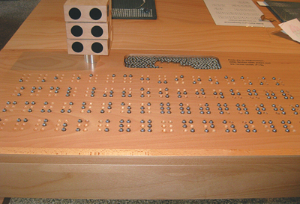
Механическое устройство для изучающих систему Брайля с многократно увеличенными шеститочиями. Временная выставка «Луи Брайль и шрифт для слепых» в Музее коммуникаций. Берлин, юод.
Известно, что в Дарвиновском музее в настоящее время действует несколько специальных программ для посетителей с особыми потребностями. Расскажите об участии Института в организации специальных экспозиций, о вашем сотрудничестве с Дарвиновским музеем.
В 1990-е годы, когда мы с супругой, Ольгой Павловной Ваньшиной, которая с 1995 года работает заведующей справочно-библиографи-ческим отделом ГДМ, побывали в командировках и туристических поездках за рубежом, нас среди прочего поразило то, что в музеях там обеспечивается доступ инвалидов по зрению к экспонатам.
Первую такую, можно сказать шоковую, реакцию вызвала предоставленная мне возможность, мое право осмотреть, потрогать, пощупать скульптуры в основной экспозиции Лувра в Париже. Есть фотография 1997 года, сделанная Ольгой Павловной, где я осматриваю знаменитую скульптуру «Три грации». Кроме того, еще целый ряд экспонатов можно было осматривать на ощупь. Подобный опыт у нас был и в Италии, а позднее - в Германии, где мы познакомились с различными методами, позволяющими слепым осмотреть экспозицию.
Это все произвело на нас сильное впечатление, и мы задумались, почему бы не перенести этот опыт на нашу российскую землю. В 2002 году мы предложили попробовать работать в этом направлении директору Дарвиновского музея Анне Иосифовне Клюкиной совместно с Институтом профессиональной реабилитации и подготовки персонала ВОС «Реакомп». Анна Иосифовна откликнулась на наше предложение, и на основе соглашения о сотрудничестве, которое было заключено 4 мая 2003 года, мы повели эту работу.
Нашей целью было создать и апробировать специальные методы обслуживания инвалидов на базе Дарвиновского музея, привлекая также внимание работников других музеев, руководителей органов управления культуры, а также ученых, преподавателей, интересующихся проблемами инвалидов в сфере культуры и реабилитологии. В определенной степени это удавалось.
Нами был создан метод социокультурной реабилитации инвалидов разных категорий музейными средствами. Он разработан профессиональными реабилитологами с учетом замечаний и предложений музейных работников. В виде методического пособия он увидел свет в 2005 году.
В 2006-2009 годах в Государственном Дарвиновском музее было проведено четыре конференции по обмену опытом между музейщиками и посетителями-инвалидами.
В 2007 году вместе с Ольгой Павловной мы разработали Инструкцию, в которой в сжатой форме приводятся необходимые сведения по созданию условий и организации обслуживания инвалидов разных категорий. Кроме того, вышло в свет второе, исправленное и дополненное издание методического пособия «Социокультурная реабилитация инвалидов музейными средствами».
Сергей Николаевич, вам как руководителю реабилитационного института, наверное, известно, какие именно музеи чаще всего посещают инвалиды?
Мне представляется, что инвалиды стремятся проникнуть во все музеи. Побывав в одном, хочется посетить второй, третий, десятый и пятнадцатый. Тем более что музеи-то все разные и по тематике, и по экспозициям. Все очень интересны, и каждый - по-своему. Среди инвалидов много людей любознательных, поэтому они бывают в разных музеях, даже в самых неожиданных (например, слепые - в художественных музеях). Наибольший же интерес вызывают те, в которых удобнее работать, и те, сотрудники которых проявляют особое внимание. Инвалиды имеют особую чувствительность к тому, как к ним относятся. И между ними, конечно, идет своя молва: одна группа, побывавшая в каком-то музее и получившая удовольствие от его посещения, рассказывает о своем впечатлении другим группам и т. д.
Знаю, что среди московских музеев к числу тех, которые уделяют специальное внимание инвалидам, кроме Дарвиновского, можно отнести Музей истории Москвы, музей Н. Островского «Преодоление», Государственный музей «Дом Бурганова», Тимирязевский музей, Музей «Огни Москвы», Мемориальный музей космонавтики, Московский зоопарк. Есть другая проблема - оплата экскурсионной работы. В условиях рыночных отношений об этом обязательно нужно говорить. По крайней мере, Москва располагает финансовыми возможностями, которые могут быть направлены на обеспечение этой категории посетителей, и, с моей точки зрения, должна быть предоставлена возможность организаторам групп инвалидов-посетителей оплачивать такие экскурсии в музеях, которые готовы принять инвалидов. Может, стоит предварительно изучить потенциал того или иного музея, чтобы можно было объективно оценить его готовность принять ту или иную категорию инвалидов. Ведь один музей, как Дарвиновский, готов принять инвалидов любых категорий, а другой схож с Ясной Поляной, где, по моему представлению, очень трудно создать условия для инвалидов-колясочников, но зато подходит для приема инвалидов по слуху и инвалидов по зрению. Наверное, было бы целесообразно выдавать музею документ (например, сертификат), подтверждающий его готовность принимать инвалидов той или иной категории и получать финансовые средства за работу с этой категорией посетителей. Я также убежден, что сотрудник музея, в обязанности которого вменена систематическая работа с инвалидами-посетителями, должен иметь повышающий коэффициент к окладу. Экскурсоводы, подтвердившие умение водить по экспозиции группы инвалидов, также должны получать дополнительную плату за работу с особыми посетителями.
=
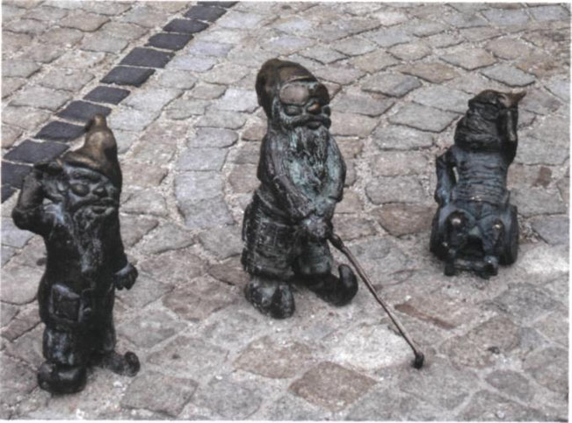
Три бронзовых гнома-инвалида заняли место в самом центре Вроцлава, рядом со старой городской Ратушей. Так горожане проявили толерантное отношение к инвалидам. Гном - новый символ Вроцлава. Вроцлав, од.
Как вам кажется, чему должны научиться сотрудники музея, работающие над созданием программ для особой категории посетителей?
Наверное, здесь нужно говорить о двух аспектах. Первый - это просто толерантное отношение к посетителям, и здесь важна постоянная воспитательная работа с кадрами музея. А второй - это необходимость учитывать особенности той или иной категории инвалидов, которые приходят в музей. Это очень важно знать, чтобы наиболее эффективно донести до них информацию, чтобы правильно контактировать с этими людьми в гардеробе, буфете, зале и так далее. В принципе и то, и другое поддается регулированию, мы разрабатываем специальные программы, оформляем соответствующий пункт в лицензии на нашу образовательную деятельность, чтобы проводить обучение заинтересованных работников музеев.
Десятилетия нашей работы подтвердили, что она носит прежде всего реабилитационный характер. Без привлечения специальных знаний музейные работники не в состоянии в полном объеме решить проблемы обслуживания инвалидов собственными силами. Такая «самостоятельность» приводит к ошибкам в работе с инвалидами. Для успеха следует сотрудничать, во-первых, со специалистами-реабилитологами, а во-вторых, с инвалидами. Напомню, что девиз Конвенции о правах инвалидов: «Для нас - ничего без нас».
Многие музеи, принявшие на себя обязательства по работе (в том или ином объеме) с инвалидами, не только не привлекают реабилитологов, но даже не подозревают об их существовании. Например, обращаясь к тифлопедагогам, такие музеи не учитывают, что профессия педагога нацелена на воспитание, а профессия реабилитолога - на приспособление инвалида к изменившимся в его жизни из-за стойкого нарушения здоровья условиям существования. Но, несмотря ни на что, рост интереса к посетителям-инвалидам в музеях - отрадный факт. Энтузиасты музейного дела не по требованию обстоятельств, а по зову сердца строят, как умеют, новую работу. Понимание проблем инвалидов, уважительное отношение к ним - это залог успеха.

